Ostra martwicza encefalopatia u chorej z Covid-19
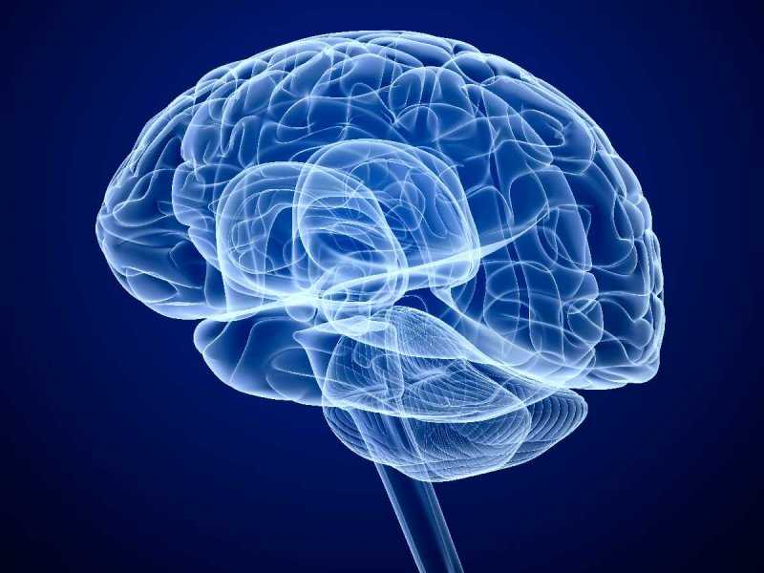
Fot. panthermedia
Pierwszy przypadek ostrej encefalopatii martwiczej u chorej z potwierdzonym zakażeniem Covid-19.
Na łamach czasopisma Radiology opisano przypadek 58-letniej chorej przyjętej z powodu trwających od 3 dni: kaszlu, gorączki oraz zaburzeń świadomości. Wykluczono u niej grypę, ale potwierdzono zakażenie wirusem SARS-CoV-2.
W tomografii komputerowej głowy bez kontrastu uwidoczniono obustronnie osłabienie sygnału w przyśrodkowej części wzgórza. W angiografii oraz wenografii tomografii komuterowej nie wykazano odchyleń. Natomiast w rezonansie magnetycznym głowy opisano zmiany krwotoczne z brzeżnym wzmocnieniem w okolicy obu wzgórz, przyśrodkowej części płatów skroniowych oraz wyspy. U chorej zastosowano leczenie dożylnie podawanymi immunoglobulinami. Z uwagi na obawy dotyczące zaburzeń oddechowych nie zastosowano sterydów.
Ostra encefalopatia martwicza (acute necrotizing encephalopathy ANE) jest rzadkim powikłaniem grypy oraz innych infekcji wirusowych. Zgodnie z wiedzą autorów pracy jest to pierwszy przypadek ostrej encefalopatii martwiczej u chorej z potwierdzonym zakażeniem Covid-19. Ich zdaniem klinicyści powinni rozważać zakażenie koronawirusem u chorych z zaburzeniami świadomości.

Autor/autorzy opracowania:
- Marcin KOPKA

